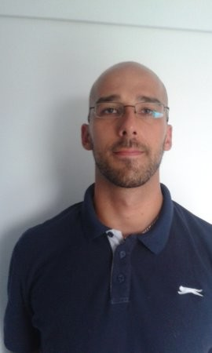

**Développeur Web Full Stack**

**Compétences**

**HTML – CSS – Git – Github – JavaScript – SQL – PHP – Symfony – Méthode Agile**

**Langues**(Anglais lu, écrit, parlé)

**Expériences en Ingénierie**

**Mai 2021 – Oct. 2021 : Ingénieur industrialisation (Orolia, 56)**

Planifier l’industrialisation d’un produit de la conception jusqu’au SAV

Gérer les sous-traitants

Réaliser les dossiers de fabrication.

**Avril 2018 – Déc. 2018 : Ingénieur système (Altersis - Schneider Electric, 34)**

Configurer et valider sur plateforme des systèmes de contrôle commande numérique (PCCN) dédiés aux postes sources.

**Juin 2017 - Nov. 2017 : Responsable plateau (Altersis - General Electric, 34)**

Concevoir un cahier de livrables pour les 20 sous-traitants travaillant dans les différents services

Être l’intermédiaire technique entre les prescripteurs et les collaborateurs.

**Sept. 2014 - Mai 2017 : Ingénieur industrialisation (Altersis - Alstom/General Electric, 34)**

Réaliser les dossiers de fabrication de cartes électroniques

Concevoir les boîtiers et pièces mécaniques ainsi que les plans de fabrication sous Solidworks

Rédiger des documents pour le banc de test fabricant

Gérer les designers en sous-traitance et les fabricants

**Fév. 2011 - Juin 2014 : Ingénieur électronique (Altersis - Schneider Electric, 34)**

Concevoir des cartes électroniques (analogique et numérique)

Réaliser des prototypes et les déverminer

Réaliser des tests environnementaux et CEM.

**Mars 2010 - Juillet 2010 : Ingénieur électronique stagiaire (Thales, 26)**

Étudier la faisabilité d’un système LIDAR adapté au marché éolien

**Avril 2009 - Juin 2009 : Technicien électronique stagiaire (Irysolar, 34))**

**Expériences diverses**

**Sept. 2022 – Nov. 2022 : Professeur de technologie (Rostrenen, 22)**

Préparer et animer les cours.

**Nov. 2021 – Juillet 2022 : Encadrant TD et TP pour les BTS Electrotechnique et Maintenance (UIMM, 56)**

**Jan. 2021 – Juin 2021 : Veilleur de nuit (ESAT, 56)**

**Avril 2019 - Oct. 2020 : Professeur particulier pour collégiens et lycéens**

**Ivan DELVILLE**

Tél : 06 76 76 32 52

Email :

[ivandelville@gmail.com](mailto:ivandelville@gmail.com)

Linkedin :

<https://fr.linkedin.com/in/ivan-delville-5b5177122>

Né le 21/12/1985

Marié

Permis A et B

**Formation**

**2023** Formation Développeur Web Full Stack

Studi

**2010** Master Electronique, Electrotechnique et Automatique

Spécialité Capteurs et systèmes associés

Universités des Sciences de Montpellier (34)

**2005** DUT Génie électrique et informatique industrielle

Option électronique

IUT Montpellier (34)

**Centre d’intérêts**

**Sports :** Freeletics, boxe, natation, basket, surf, course à obstacles

**Musique :** Guitare, Country, Variété française